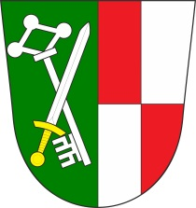**VEŘEJNÉ ZASEDÁNÍ OBECNÍHO ZASTUPITELSTVA OBCE ZÁBOŘÍ**

se koná dne **15. 1. 2025 od 17.00 hodin** v kanceláři obecního úřadu.

Navržený program:

1. Zahájení zasedání, určení zapisovatele a ověřovatelů zápisu
2. Schválení programu
3. Kontrola usnesení
4. Finanční příspěvek zřizovatele na provoz ZŠ a MŠ Záboří v roce 2025
5. Pronájem místnosti v budově č.p. 87
6. Stav nově pronajatých obecních bytů č.p. 54 a 86, jeho řešení a financování
7. POV 2025
8. Občerstvení na obecních brigádách – forma a financování
9. Různé

Vyvěšeno na úřední desce i v el. podobě dne: 6. 1. 2025

Sejmuto: 16. 1. 2025